作業（五）：複迴歸模型、虛擬變數模型之推論
修改後版本
繳交日期：2010年5月31日

一、大同公司希望估計市場上對某一種新產品的價格彈性與廣告彈性。假設該公司選擇15個鄉鎮作為試銷地點，並在不同的市場上運用不同的價格與廣告支出水準，大同公司在進行一週的試銷後，將銷售及其他相關資料記錄如表1：
表1: 試銷市場分析表
市場 |  | 數量Y |  | 價格P  (元) |  | 人口POP  (千人) |  | 廣告支出AD  (千元) |  | 競爭產品平均價格CAP  (千元)
1 |  | 89 |  | 31 |  | 24.5 |  | 450 |  | 28
2 |  | 89 |  | 40 |  | 26 |  | 570 |  | 31
3 |  | 88 |  | 47 |  | 26.7 |  | 520 |  | 35
4 |  | 82 |  | 34 |  | 27.3 |  | 300 |  | 29
5 |  | 93 |  | 35 |  | 28 |  | 450 |  | 35
6 |  | 86 |  | 30 |  | 22 |  | 500 |  | 20
7 |  | 87 |  | 35 |  | 23 |  | 550 |  | 29
8 |  | 93 |  | 28 |  | 23.4 |  | 430 |  | 31
9 |  | 88 |  | 31 |  | 24.5 |  | 450 |  | 25
10 |  | 93 |  | 29 |  | 25.6 |  | 500 |  | 30
11 |  | 92 |  | 25 |  | 23 |  | 400 |  | 35
12 |  | 86 |  | 30 |  | 23.6 |  | 500 |  | 29
13 |  | 93 |  | 20 |  | 24 |  | 400 |  | 30
14 |  | 88 |  | 29 |  | 24.1 |  | 300 |  | 35
15 |  | 87 |  | 35 |  | 26 |  | 400 |  | 29
資料來源：《管理經濟學》，方博亮、林祖嘉，頁103。

請以複迴歸分析證明產品價格（P）、鄉鎮人口數（POP）、廣告支出（A）以及競爭產品平均價格（CAP），是否會對大同公司新產品的需求量（Y）造成影響？
1. 寫出將要進行估計的迴歸模型（注意：所有的變數都要先取對數log，再進行以下各小題的分析）
2. 將迴歸模型的估計結果列出
3. 依據估計的結果，分析產品價格（P）、鄉鎮人口數（POP）、廣告支出（A）以及競爭產品平均價格（CAP），是否會對大同公司新產品的需求量（Y）造成影響？
4. 請檢查殘差值是否為常態分配。（提示：用JB值檢定）
5. 請檢查你所設定的迴歸模型，是否有錯誤設定（misspecification）。（提示：用RESET檢定）
6. 請用相關係數檢定產品價格（P）、鄉鎮人口數（POP）、廣告支出（A）以及競爭產品平均價格（CAP），兩兩之間是否有線性重合（collinearity）的問題。請以輔助迴歸（auxiliary regression）檢定產品價格（P）對鄉鎮人口數（POP）、廣告支出（A）以及競爭產品平均價格（CAP）是否有線性重合的問題。

二、每年夏天考季來臨，做考場的便當生意大有賺頭。黃老師欲賣出的便當數（Y）是否與考生人數（X）、便當的口味（D1）、考區的位置（D2）有關。他在24個考區觀察的結果如表2：

表2: 考生便當消費資訊
考區編號 |  | 便當數Y（盒） |  | 考生人數X（人） |  | 便當類別D1  （雞腿=1，豬排=0） |  | 考區位置D2  （北=1，南=0）
1 |  | 290 |  | 1680 |  | 0 |  | 1
2 |  | 274 |  | 1350 |  | 0 |  | 1
3 |  | 286 |  | 1600 |  | 0 |  | 0
4 |  | 302 |  | 1800 |  | 0 |  | 0
5 |  | 286 |  | 1600 |  | 0 |  | 1
6 |  | 302 |  | 1800 |  | 0 |  | 1
7 |  | 278 |  | 1440 |  | 0 |  | 1
8 |  | 278 |  | 1440 |  | 0 |  | 0
9 |  | 268 |  | 1220 |  | 0 |  | 0
10 |  | 290 |  | 1680 |  | 0 |  | 0
11 |  | 268 |  | 1220 |  | 0 |  | 1
12 |  | 274 |  | 1350 |  | 0 |  | 0
13 |  | 270 |  | 1440 |  | 1 |  | 1
14 |  | 258 |  | 1220 |  | 1 |  | 1
15 |  | 280 |  | 1680 |  | 1 |  | 1
16 |  | 265 |  | 1350 |  | 1 |  | 1
17 |  | 275 |  | 1600 |  | 1 |  | 1
18 |  | 290 |  | 1800 |  | 1 |  | 1
19 |  | 290 |  | 1800 |  | 1 |  | 0
20 |  | 270 |  | 1440 |  | 1 |  | 0
21 |  | 258 |  | 1220 |  | 1 |  | 0
22 |  | 280 |  | 1680 |  | 1 |  | 0
23 |  | 265 |  | 1350 |  | 1 |  | 0
24 |  | 275 |  | 1600 |  | 1 |  | 0
資料來源：作者自行調查。
1. 寫出將要進行估計的迴歸模型。
2. 將迴歸模型的估計結果列出。
3. 依據估計的結果，分析考生人數（X）、便當的口味（D1），是否會對便當消費造成影響？
4.請以Chow檢定，檢定究竟是資料混合後一起估計較好，還是南北兩區分別估計？
操作提示：
第一題：
1.開啟Excel，將表格資料輸入Excel中〈輸入數據即可〉：
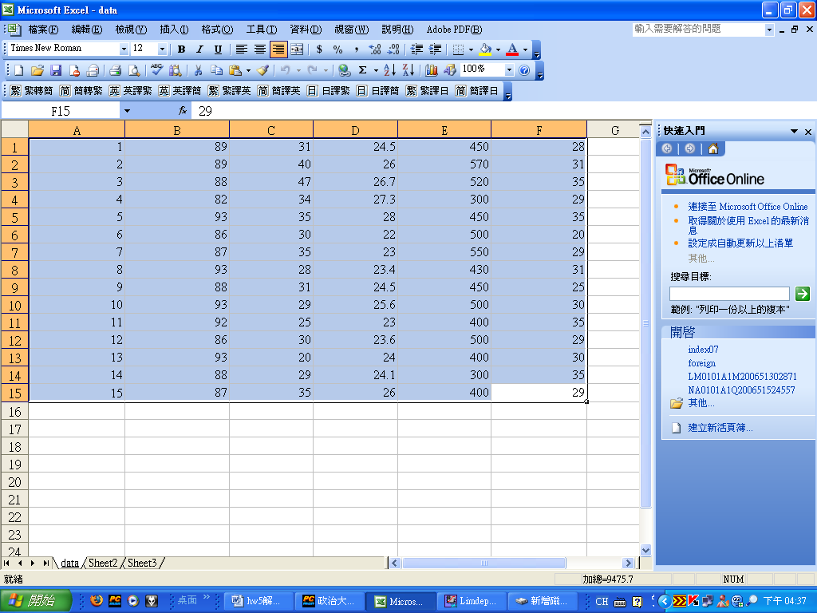
2.將檔案存成prn檔案類型，「另存新檔」→「格式化文字空白分隔」，檔案位置存在C槽，檔案名稱輸入data(可自行命名)：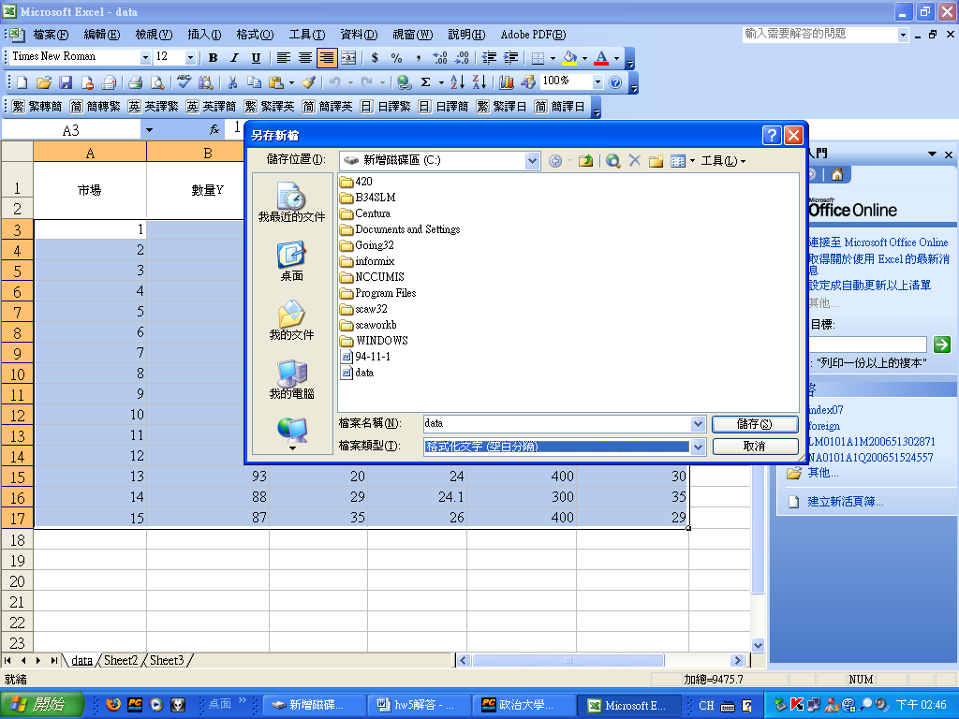
3.開啟新的Limdep，將資料帶入，「New」→「Text/Command Document」→「確定」。開啟新的Project，「New」→「Prpject」→「確定」：
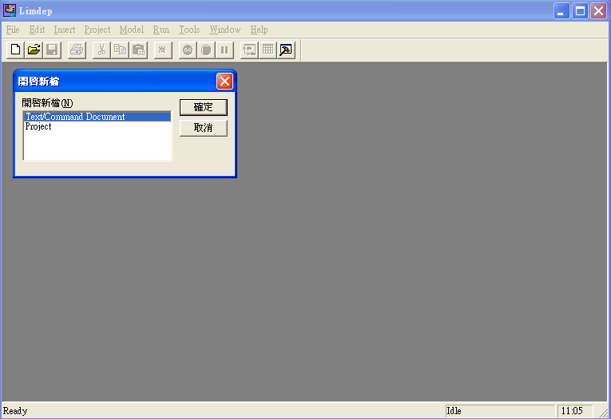

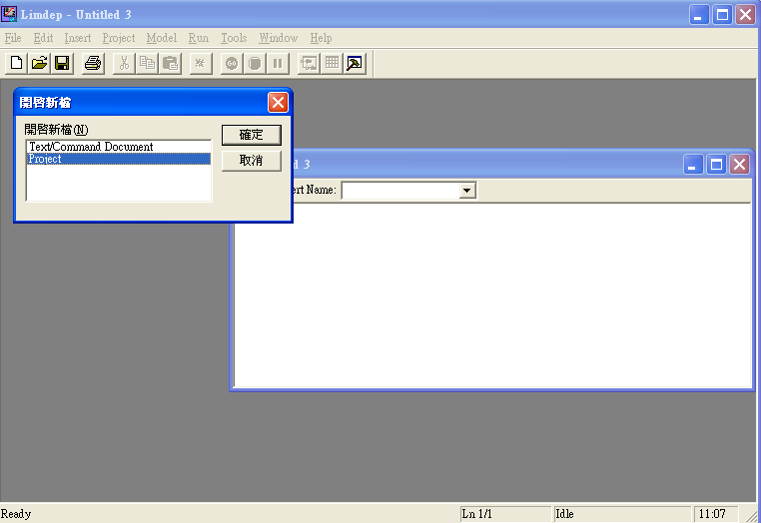
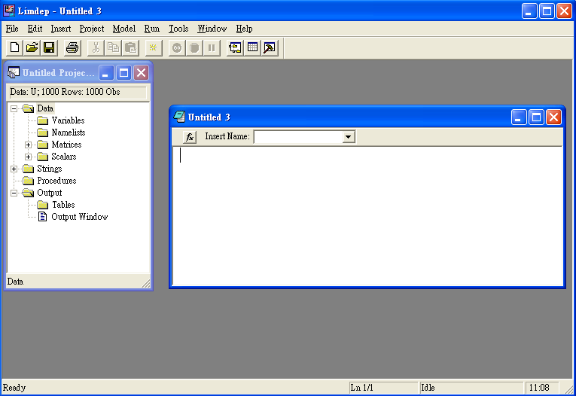
- 輸入Limdep語法，read;file=C:\data.prn
;nvar=6
;nobs=15
;names=ID,D,P,Pop,Ad,Cap$
變數名稱可以自行選擇，輸入語法之後，highlight起來，按下綠色Go的字樣，檢查是否已經將變數代入：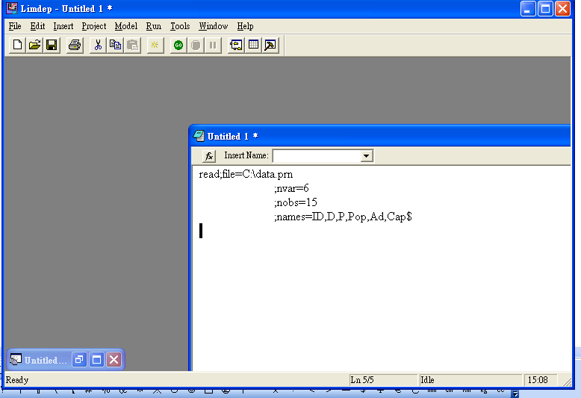
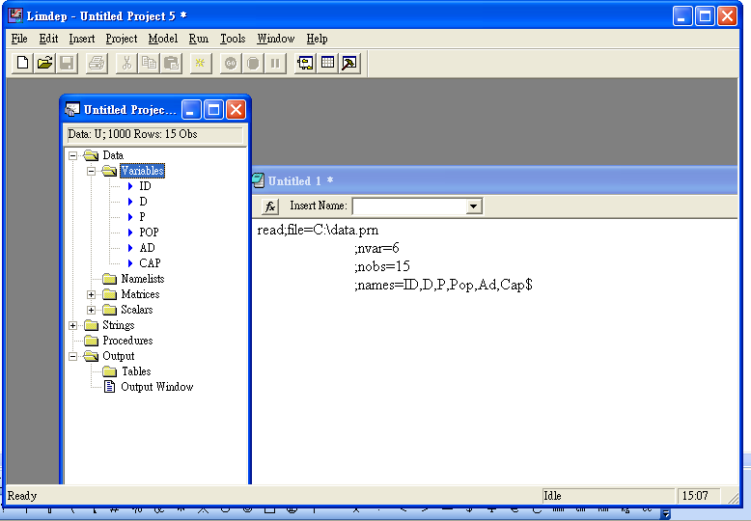
- 因為要估計彈性，所以取log值，選到『Variables』按右鍵，選取「New Variable」，在Name的選項打上「logD」，在Expression的地方打上「log(D)」，按下「ok」，就可以檢查是有已有新的變數在Variables中：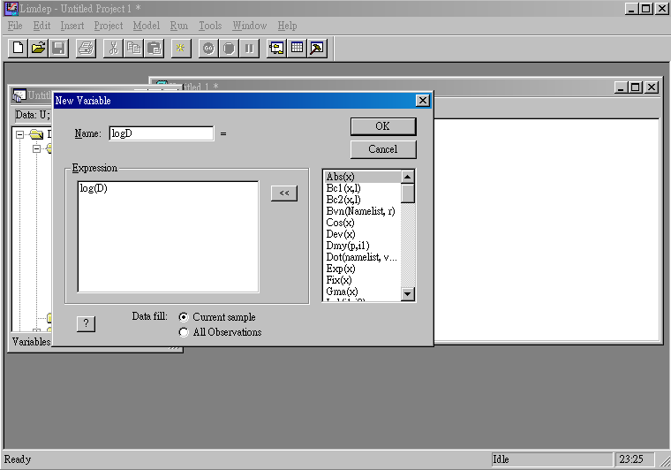

3.其他變數依此類推取log值，重複上個提示動作即可，最後檢查是否每個變數都已經取好log值，可在任一個變數下click兩下，便可檢查： 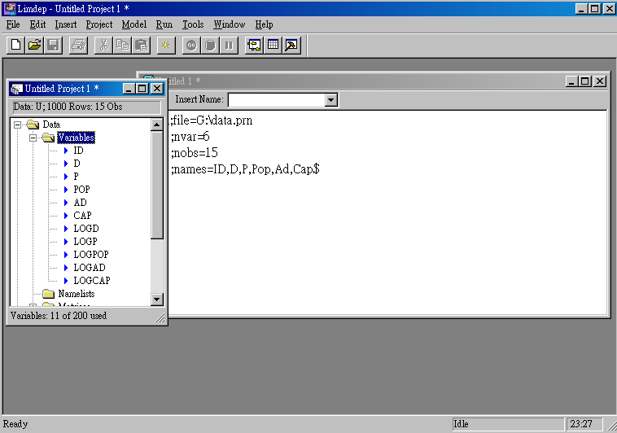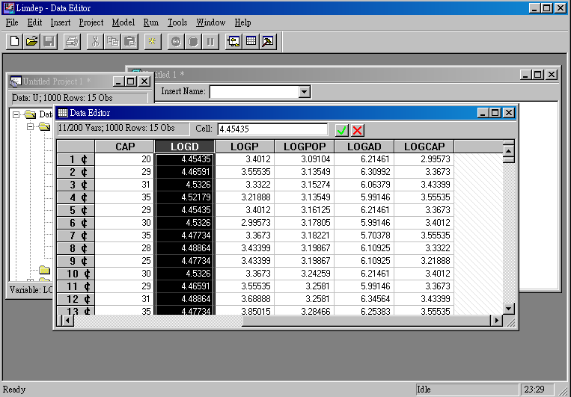

- 估計迴歸模型式子，log(D)=β₁+β₂log(P)+β₃log(Pop)+β₄log(Ad)+β₅log(Cap)+e，「Model」→「Linear Model」→「Regression」，Dependent Variable為「logD」；Independent Variables為「One、logP、logPop、logAd、logCap」：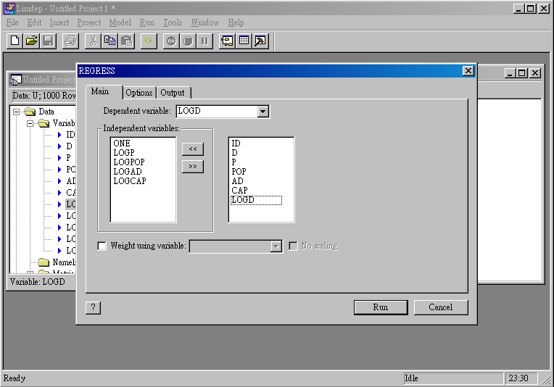

8.按下Run之後，便可得到估計結果：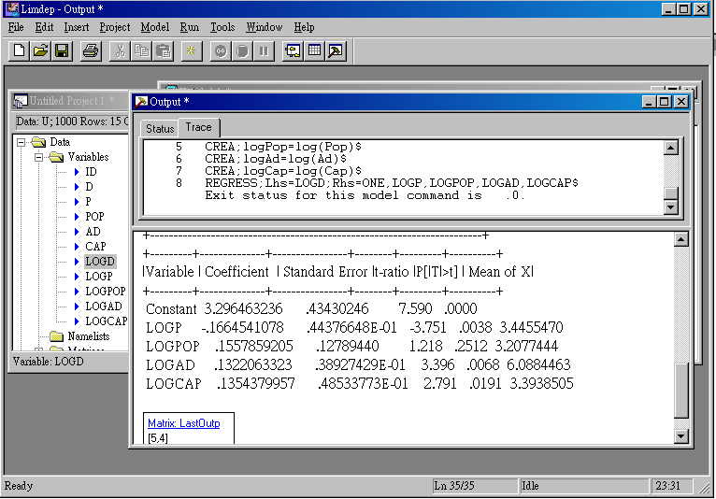
9.找出殘差值，「Model」→「Linear Models」→「Regression」，選完Dependent以及Independent Variables之後，選到「Output」，勾選「Predictions」→「Keep prediction as variable：Dhat(或是logDhat也可)」；「Keep residual as variable：resid」，最後按下Run，檢查變數當中是否已經有殘差值存在：
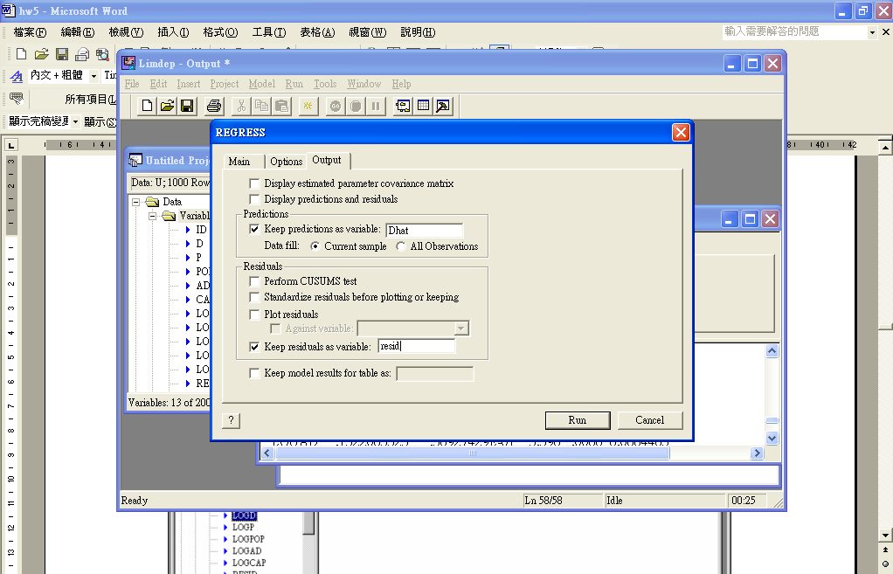
10.檢查殘差值是否為常態分配《H₀：常態分配；H₁：非常態分配》，利用JB值來檢定，「Model」→「Data Description」→「Descriptive Statistics」，在「Main」選單下的變數選擇Resid；在「Options」選單下勾選「Display Skeweness and Kurtosis measures」，按下Run，可以得到偏態與峰態的值： 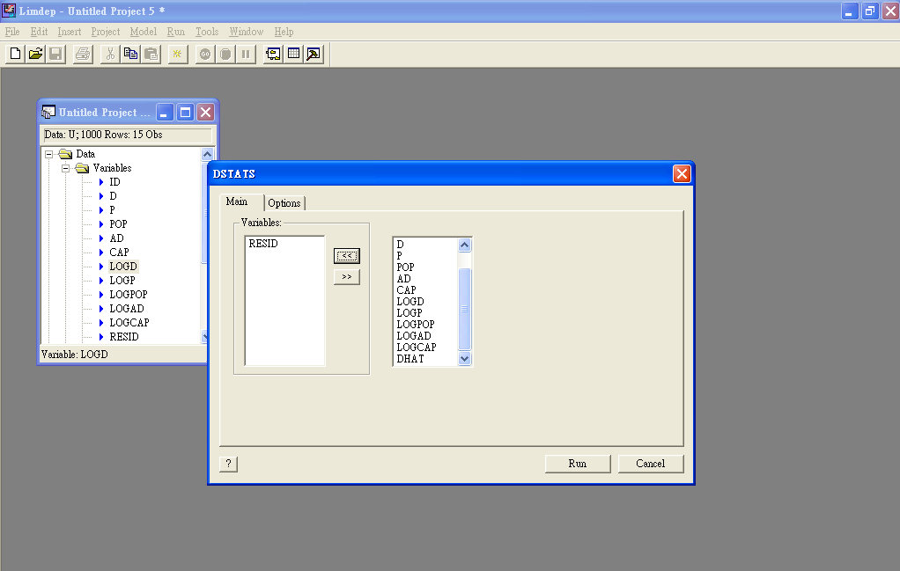
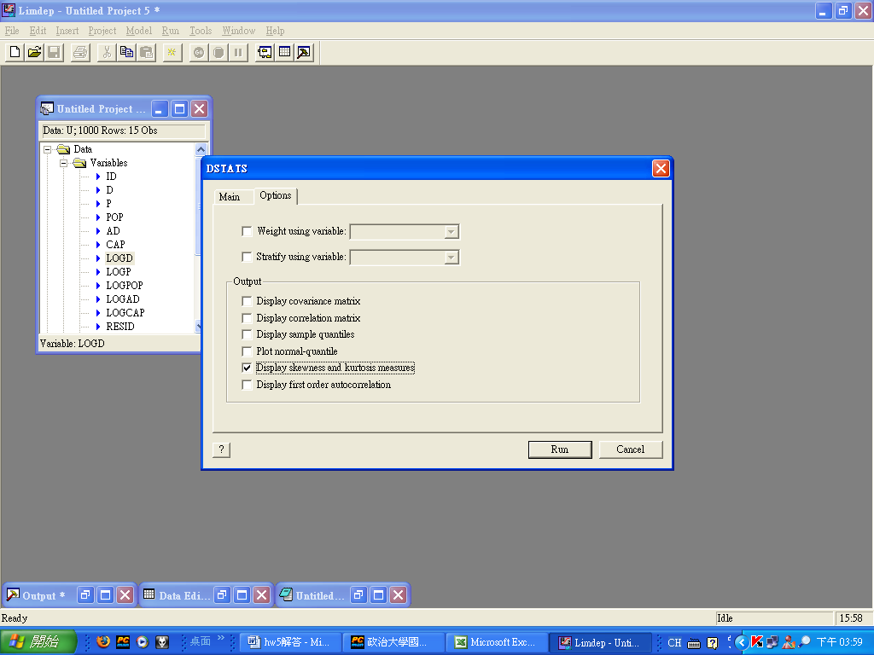

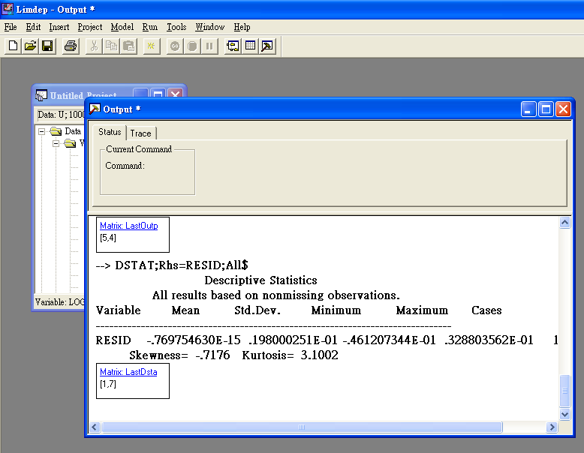

11.上述估計結果得到Skewness= -.7176；Kurtosis= 3.1002，將數值帶入JB值檢定公式中，JB=$\frac{T}{6}\left(S^{2}+\frac{(k−3)^{2}}{4}\right)$，其中T為觀察值個數，本題作業中T=15，S=-.7176，K=3.1002。到Excel計算卡方檢定，選取「fx」→「統計」→「CHIINV」→「確定」：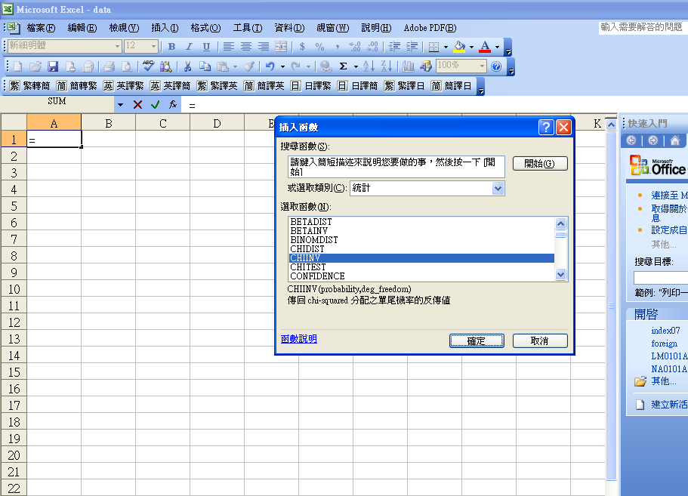
12.機率值0.05，可自由選擇，一般則為0.05；自由度為2〈偏態和峰態〉，得到
卡方值為 5.991，與之前算出來的JB值比較，就可知道應該接受或是拒絕H₀。若是JB值小於卡方值，則不拒絕H₀；若JB值大於卡方值，則拒絕H₀。

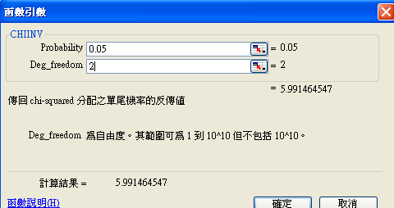
換一張圖

13.用RESET檢定模型是否設定錯誤，利用$\hat{D}$的值，在前面步驟中，已經算出
$\hat{D}$為多少！將$\hat{D}$帶入迴歸模型當中，所以迴歸模型變成下列式子，log($\hat{D}$)=β₁+β₂log(P)+β₃log(Pop)+β₄log(Ad)+β₅log(Cap)+r₁ ${\text{log}}^{2}\left(\overset{}{D}\right)$ +e。檢定H0：r₁=0；H1：r₁≠0。變數選項下面，「Variables」→「New Variable」→「Name：Dhat2」→「Expression：Dhat*Dhat」，檢查Dhat2是不是已在變數當中：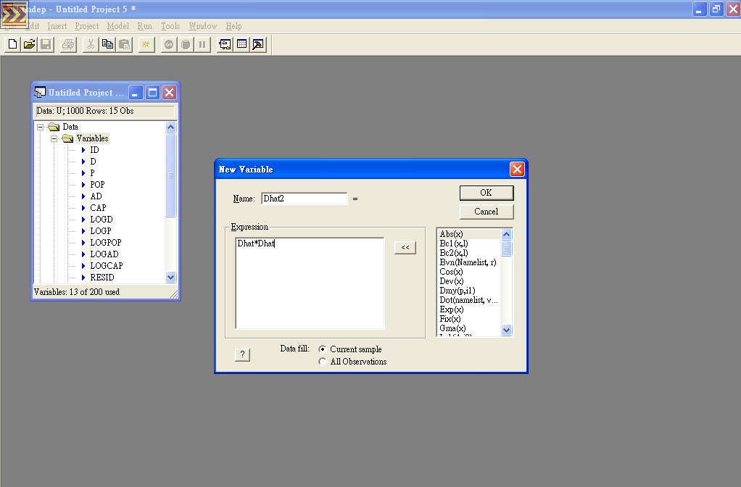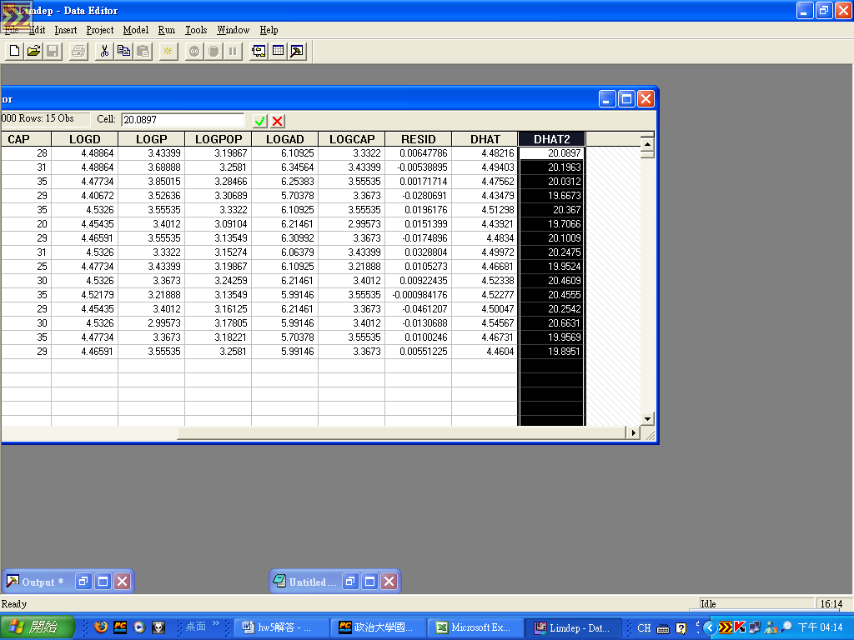
14.重新Run一次迴歸模型，Dependent Variable為log(D)，Independent Variables為ID、log(P)、log(Pop)、log(Ad)、log(Cap)、Dhat2，便可得到估計結果，由P-value可看出應該拒絕或是接受虛無假設，再判定此模型是否有misspecification的情形發生：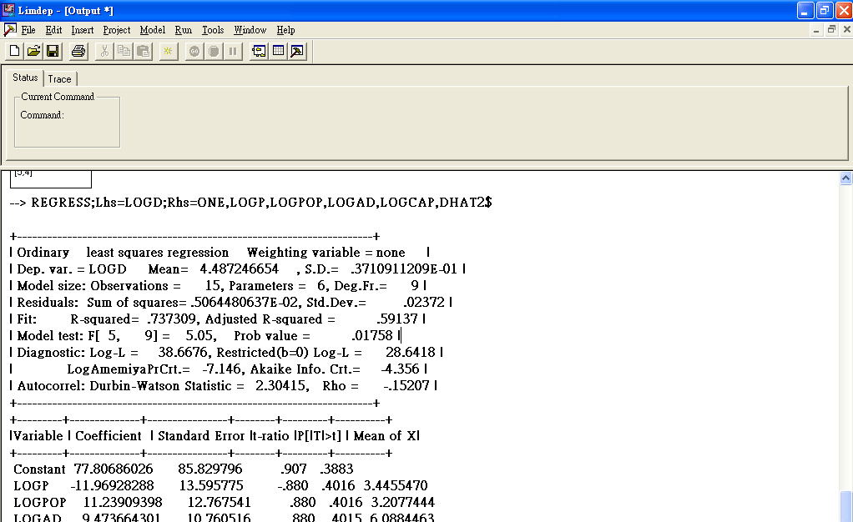
15.檢定是否線性重合的問題，Model→Data Description→Descriptive Statistics，變數選擇log(P)、log(Pop)、log(Ad)、log(Cap)，勾選Display Correlation Matrix，便可得到相關系數，再判定是否有線性重合的情況發生！
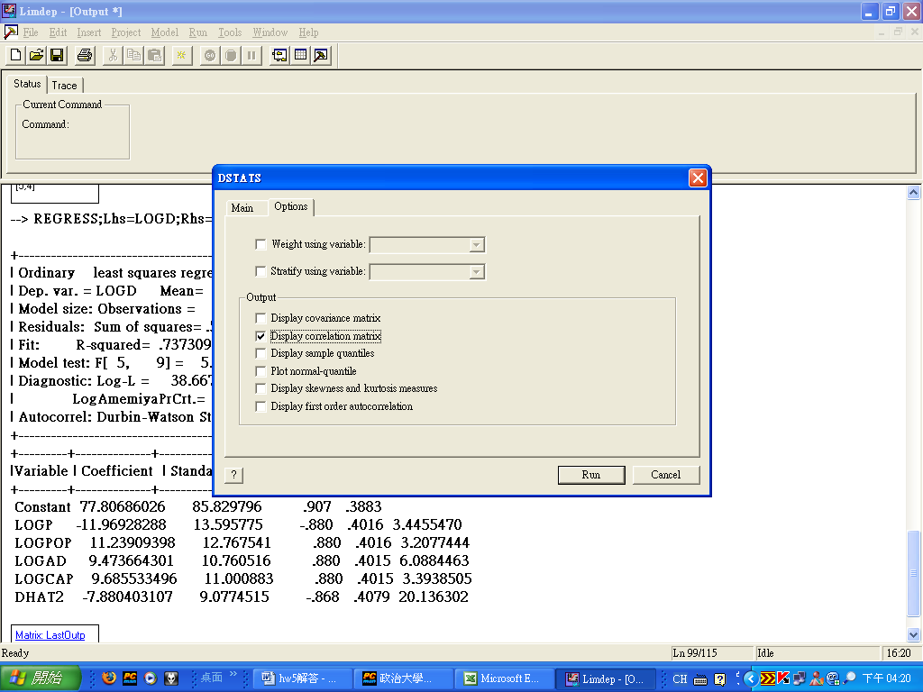
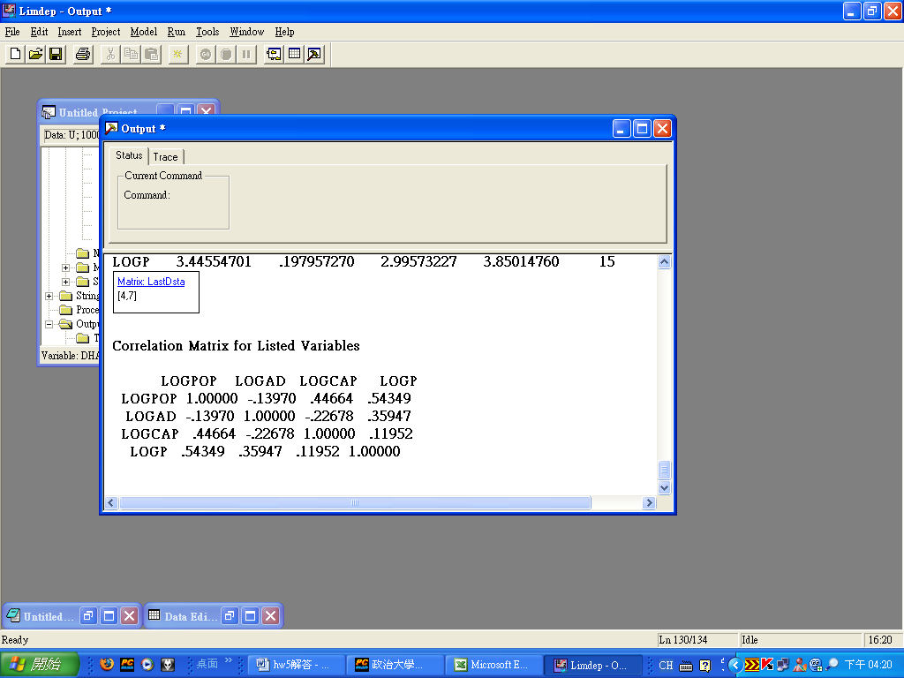
16.用輔助迴歸的方式，檢定P是否對於Pop、Ad、Cap有線性重合的問題，利用P來對Pop、Ad、Cap跑迴歸式，Dependent Variable為log(p)；Independent Variables為log(Pop)、log(Ad)、log(Cap)，便可得到估計結果，看R-squared是否有高於0.8：
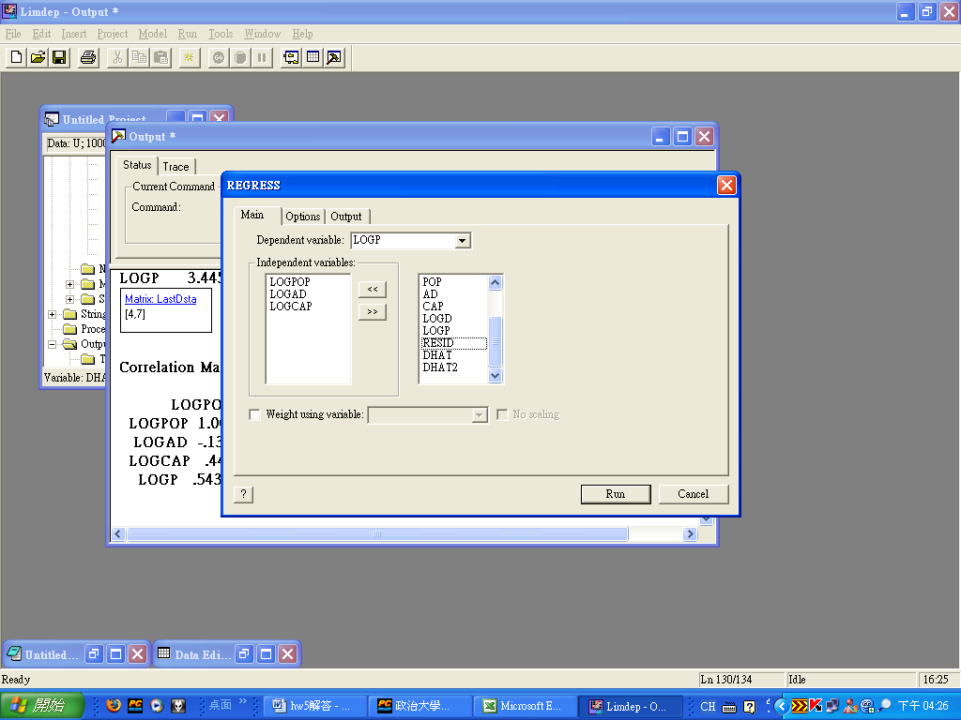
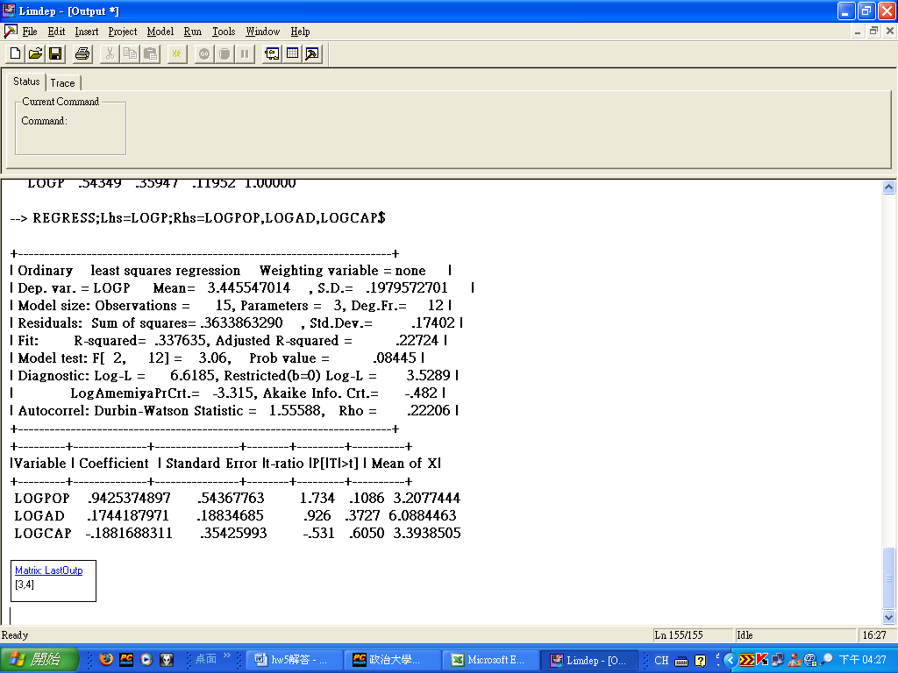

第二題：
※第1及第2小題操作如同上述步驟，因此為了節省大家時間，從第三小題開始提示！！！
惟注意的是，輸入Limdep語法為read;file=C:\data.prn
;nvar=5
;nobs=24
;names=ID, Y, X, D1,D2$

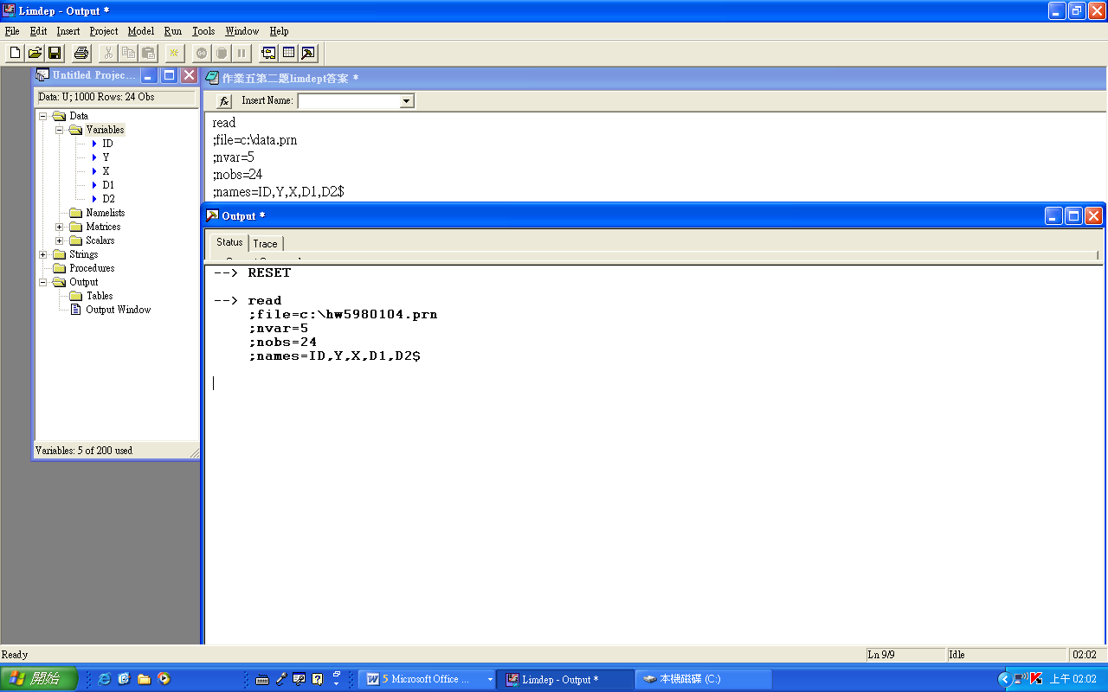
換一張圖

1.迴歸模型為Y=β₁+β₂X+β₃D1 + β4 D2 +e，「Model」→「Linear Models」→「Regression」，Dependent Variables為Y(便當個數)；Independent Variables為One、X(考生人數)、D1(便當類型)、 D2（考區位置），可得到估計結果如下：
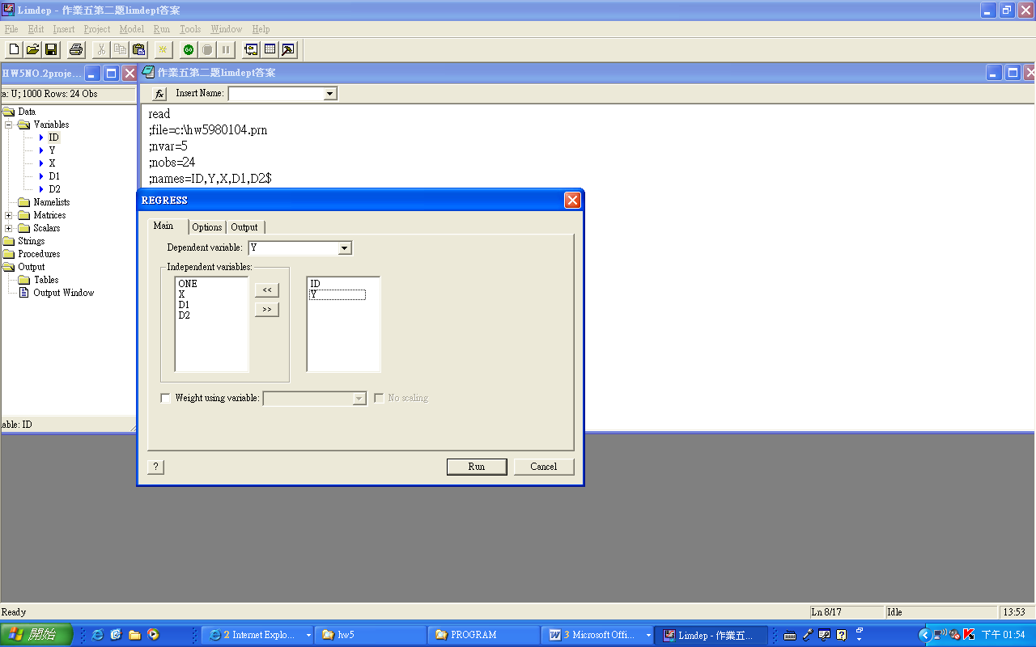
換一張圖

2.利用Chow檢定，南北考區應該分開估計，或是混合估計，原本迴歸式為Y=β₁+β₂X+β₃D1+e，加入考區變數之後，則式子變為Y=β₁+β₂X+β₃D1+β₄XD2+β₅D1D2+β₆D2+e。

若北區(D2=1)，則Y=β₁+β₂X+β₃D1+β₄X+β₅D1+β₆
Y=(β₁+β₆)+ (β₂+β₄)X+(β₃+β₅)D1
若南區(D2=0)，則Y=β₁+β₂X+β₃D₁
虛無假設H₀：β₆=β₄=β₅=0；H₁：Otherwise！！

3.在Variables中加入新變數，「Variables」按右鍵→「New Variable」→「Name：XD2；Expression：X*D2」；「Name：D1D2；Expression：D1*D2」：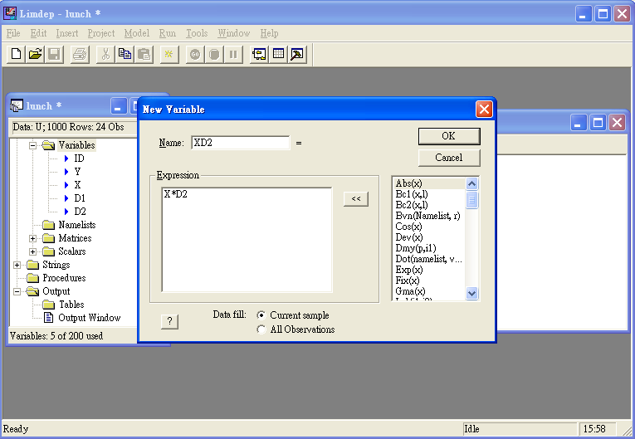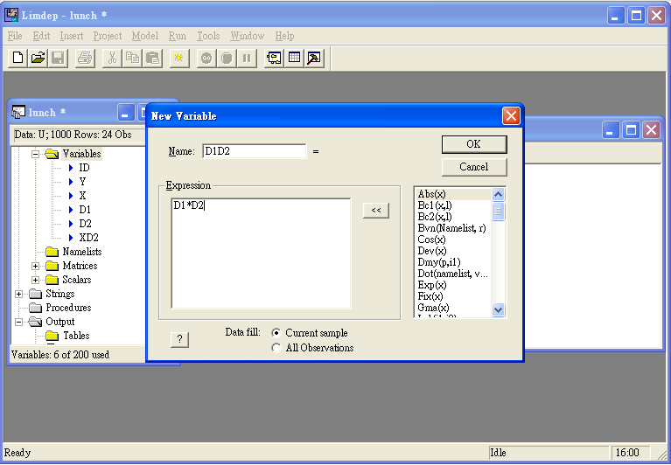

- 檢定H₀是否為真，「Model」→「Linear Models」→「Rergression」，Dependent Variable為Y，Independent Variables為One、X、D1、XD2、D1D2、D2。在「Option」選項上註明限制式β₆=β₄=β₅=0，勾選Impose and test the restriction，打上「b(4)=0,b(5)=0,b(6)=0」，按下Run，便可得到結果：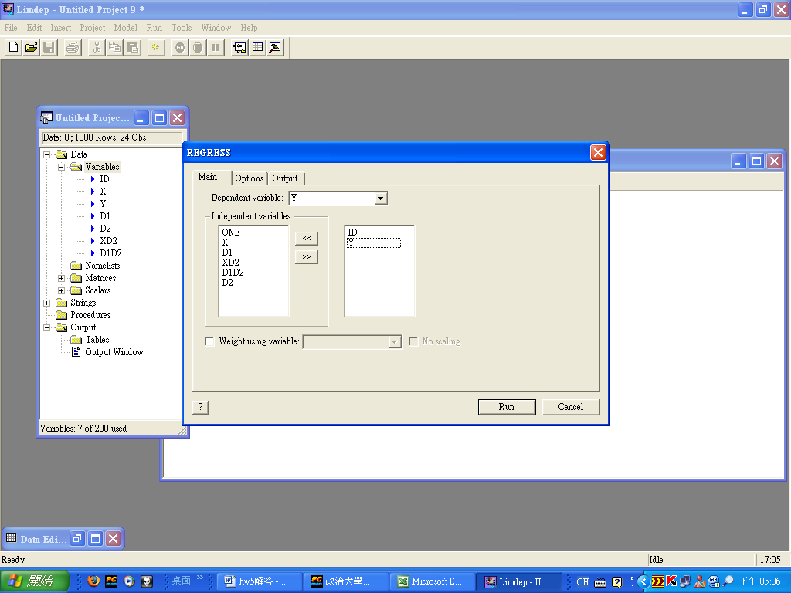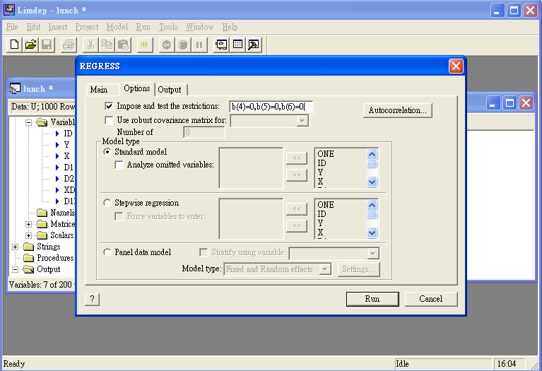 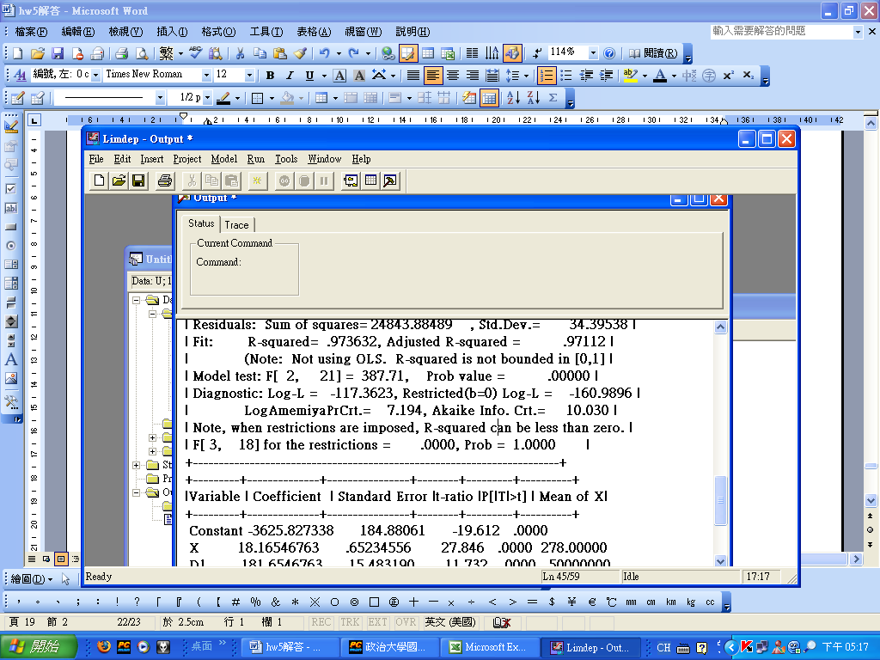
可由機率值看出，拒絕or接受H₀：β₆=β₄=β₅=0的虛無假設！！！！
限制式個數=3
觀察值個數-參數個數=24-6=18

作業（五）：複迴歸模型、虛擬變數模型之推論

繳交日期：2010年5月31日
班別： 學號： 姓名： 成績：
1.

